APPPUNTAMENTI DEL MESE
Mercoledì 1 a Bologna: Incontro dei legali rappresentanti e procuratori.
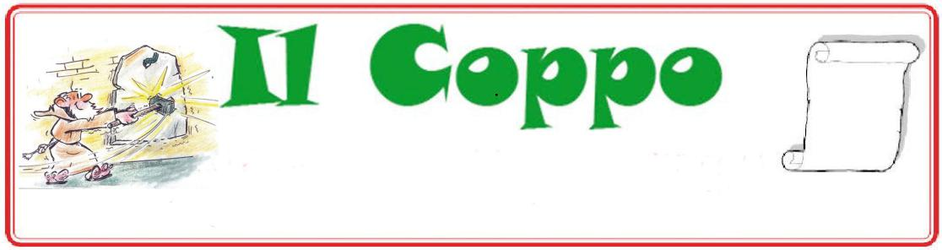
notiziario dei cappuccini dell’Emilia-Romagna
Curia provinciale, via Bellinzona, 6 - Bologna Tel. 051/33.90.544 Fax 051/33.18.43
e-mail: segretarioprov@gmail.com www.cappuccini.org
Febbraio
2023
n. 199
6-11 a Cogoleto: Esercizi spirituali interprovinciali.
15 ad Albino (Bg): Il Ministro provinciale sarà presente al Capitolo della Provincia di Lombardia.
Lunedì 20: Assemblea dei guardiani a Scandiano. 22-28 in Turchia: Il Ministro provinciale sarà in visita
alla Delegazione provinciale di
Turchia.
27-4 marzo ad Armeno (No): Esercizi spirituali interprovinciali.
L’angolo del Consiglio
Nel mese di gennaio il Consiglio Provinciale si è
riunito il giorno 11 a Bologna e il giorno 18 on line.
Nel corso delle riunioni il Consiglio:
– ha preparato l’Assemblea precapitolare del 16 gennaio;
– si è confrontato su diverse situazioni personali o legate a conventi e su alcune attività e alienazioni;
– ha accolto le richieste di professione solenne presentata da fr. Marco Grosoli e da fr. Antonio Silvestrini;
– ci si è confrontati sulla collaborazione interprovinciale in vista dei prossimi incontri tra i Ministri provinciali;
– ha dato mandato al Consiglio economico di proseguire lo studio relativo a forme di utilizzo del fotovoltaico nel convento di Vignola;
– ha nominato i membri della Commissione preca-pitolare.
Ricordando fr. Corrado Ronzoni
Mercoledì 21 dicembre, a dieci anni della morte, nella chiesa di Sant’Antonio in Sassuolo è stato ricordato il nostro confratello fr. Corrado Ronzoni. Alla celebrazione eucaristica erano presenti molti suoi ex ragazzi del gruppo Scout Sassuolo 1 del quale è stato cofondatore. Per l’occasione è stato pubblicato un bel “libretto” con molte fotografie, testimonianze ed articoli di giornali dell’epoca: in tal modo è stato possibile ricostruire una piccola, ma significativa pagina di storia locale ed ecclesiale. Grazie di ciò a fr. Corrado e a quanti hanno reso possibile questo significativo evento.
Assemblea precapitolare a Imola
Il giorno 16 gennaio si è svolta l’Assemblea pre-capitolare a Imola che ha visto la partecipazione di tutti i Delegati tranne che fr. Oriano Granella, impegnato in Turchia. Dopo le votazioni previste per la nomina del Segretario del Capitolo, dei due delegati che faranno parte del Consiglio di presidenza, dei due Moderatori, dei tre Scrutatori, dei due Vicesegretari e del Maestro di liturgia, sono state approvate due mozioni che sono le seguenti:
– Piace all’Assemblea che si approvino i tre temi presentati in assemblea dalla Commissione preparatoria?
– Piace all’Assemblea che si istituisca una commissione pre-capitolare, che lavori sul testo presentato in assemblea, recependo le indicazioni emerse durante la discussione assembleare, in modo da poterli affrontare in modo efficace durante il Capitolo, utilizzando per esempio lavori di gruppo?
Commissione precapitolare
Nella riunione on line del 18 gennaio, il Ministro
provinciale con il suo Consiglio, facendo seguito alla
mozione approvata nell’Assemblea precapitolare del 16
gennaio u.s. di costituire una Commissione precapitolare,
ha nominato i seguenti confratelli come membri della
suddetta commissione:
fr. Maurizio Guidi (Presidente)
fr. Adriano Parenti
fr. Filippo Aliani
fr. Alfredo Rava
fr. Davide Saccò
fr. Valentino Romagnoli
fr. Paolo Mai
fr. Filippo Gridelli.
A loro gli auguri di un sereno e proficuo lavoro Delegato al Capitolo
Fr. Paolo Grasselli ha presentato la richiesta di rinunciare alla partecipazione al nostro Capitolo provinciale per motivi personali. Il Ministro provinciale ha accolta la sua richiesta e al suo posto entrerà a far parte dei Delegati fr. Alberto Savello, che ha già partecipato all’Assemblea precapitolare
Verso il Capitolo generale del 2024
Fr. Paolo Raffaele Pugliese è stato nominato dalla CIMPCap a far parte della Commissione preparatoria del Capitolo generale del 2024. Lo ringraziamo per aver

–

accettato questo importante e impegnativo incarico e gli facciamo gli auguri di un proficuo servizio
In Febbraio è la festa di...
6 C Lanfranco Maria Galimberti
7 C Daniele Zanni
8 C Michele Soleni
14 O Valentino Romagnoli
23 C Marco Grosoli
24 C Francesco Maria Pavani
Anniversario a Scandiano
Nel 1622 a Scandiano veniva posata la prima pietra del nostro convento. L’anno scorso per diverse ragioni non abbiamo potuto dare alcuna rilevanza alla ricorrenza. Dalle ultime ricerche, pare che i lavori di costruzione siano iniziati concretamente il 14 maggio del 1623. Ricorrono quindi i 400 anni da quella data. Ora, il 14 maggio, vicino alla festa di Santa Rita, è il giorno che, provvidenzialmente, avevamo già scelto per due iniziative. La presentazione del libro, che Marco Montipò, un amico di Scandiano, sta scrivendo, sulla storia dei frati a Scandiano e l’inaugurazione di una mostra fotografica con squarci sulla nostra storia recente, ma anche sulla nostra vita quotidiana e il nostro impegno di annuncio evangelico in questo nostro tempo bellissimo e difficile.
Desideriamo infatti, che il centenario non si limiti a celebrare il passato glorioso, ma sia anche occasione di riflessione sul contributo che siamo chiamati ad offrire come cristiani e come frati e di un rinnovato dialogo intergenerazionale. A questo scopo stiamo preparando dei laboratori ispirati al Cantico delle creature per le scuole elementari e superiori. Quando il programma sarà più definito ve lo proporremo. Intanto, segnate in agenda sabato pomeriggio 14 maggio, ore 15.30. Sarebbe bello se fossero presenti i frati che hanno prestato a Scandiano il loro prezioso servizio. Per l’occasione abbiamo invitato il vescovo Giacomo Morandi e il sindaco Matteo Nasciuti. Ci aiuti il Signore a restare connessi alle nostre radici e a vivere ogni giorno la freschezza del nostro carisma di frati del popolo.
(Fr. Fabrizio Zaccarini)
7 Km da Gerusalemme
Questo il titolo dato ad una serie di incontri formativi per adulti che si snoderà da gennaio a maggio l’ultima domenica di ogni mese nella nostra parrocchia di Bologna
22 gennaio
Ha ancora senso credere in Cristo? Tocchiamo con mano il
crollo e l’irrilevanza della nostra fede. (fr. Prospero Rivi)
26 febbraio
Parola di Dio ...ma veramente? Così incomprensibile e
distante. (fr. Valentino Romagnoli)
26 marzo
Ma non posso vivere il vangelo senza la chiesa? Poi con
tutti gli scandali che ci sono! (Fr. Paolo Pugliese)
23 aprile
Un tempo c’erano le regole... oggi il Caos. Un tempo era tut-
to peccato... ora tutto è permesso. (fr. Salvatore Giannasso)
28 maggio
Laudato sii... cantava Francesco. Ma con il mondo che ci
ritroviamo c’è da stare poco allegri. (fr. Fabrizio Zaccarini)
Prime esperienze
I confratelli indiani fr. Johnson e fr. Sunil, rispettivamente inseriti nelle fraternità di Reggio Emilia e Scandiano, nel mese di dicembre hanno terminato di frequentare la Scuola di Italiano per stranieri a Reggio Emilia: 640 ore di lezione per raggiungere l’agognato attestato di partecipazione. Nel mese di gennaio hanno trascorso 15 giorni di servizio nelle nostre cappellanie ospedaliere di Parma (Johnson) e Reggio Emila (Sunil). Ora sono rientrati nelle loro fraternità e prossimamente, invertendo i luoghi, faranno un ulteriore periodo come cappellani ospedalieri.
A loro rivolgiamo il nostro ringraziamento e il nostro augurio per il loro futuro tra di noi.
Lutti e suffragi
Il giorno 14 gennaio è deceduta la signora Pierina Andreoni, mamma del nostro confratello fr. Silvano Alfieri. I funerali sono stati celebrati e presieduti dallo stesso fr. Silvano nel pomeriggio di martedì 17 gennaio nella chiesa parrocchiale di Marzolara (Ca lesta no-Pr).
Il signor Ferri Giuliano, papà di fr. Giordano Ferri, ci ha lasciato il giorno 22 gennaio. Fr. Giordano ha presieduto il rito funebre nel pomeriggio di martedì 24 nella chiesa parrocchiale di Castelnovo ne’ Monti (Re).
Dalle righe de “il Coppo”, porgiamo le nostre condoglianze e ricordiamo ai guardiani l’applicazione dei consueti suffragi.
Arlecchino
Son di Bologna un gran dottore,
mi sottopongono ogni malore.
Curo il malato col latinorum
per omnia saecula saeculorum!
Mia prima origine fu bergamasca,
ma non avendo mai un soldo in tasca
vissi a Venezia come emigrante.
Mia patria è Napoli, dove perfetti
nascono i piatti degli spaghetti.
Son della terra delle canzoni,
son del paese dei maccheroni,
son specialista in bastonate:
quante ne ho prese tante ne ho date!
da D. Volpi
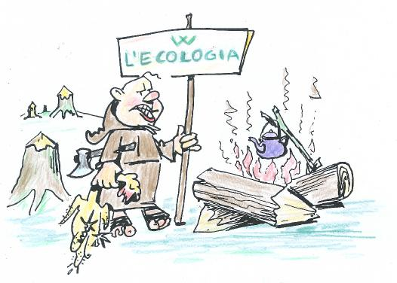
Cesare 2023

